Д/з от 20.01
1) Продолжаем играть на фортепиано гамму Фа мажор вверх и вниз.
2) Н. Баева, Т. Зебряк «Сольфеджио» 1-2кл. с. 27 в, г – поём эти два номера с дирижированием по несколько раз.
3) Закрепляем терции:
м3 (малая терция) = тон + полутон (или 3 полутона)
б3 (большая терция) = 2 тона (или 4 полутона).
4) Постройте от указанных звуков большие и малые терции вниз. Выполняем задание за фортепиано, внимательно отсчитывая нужное расстояние и проигрывая каждую терцию по несколько раз.
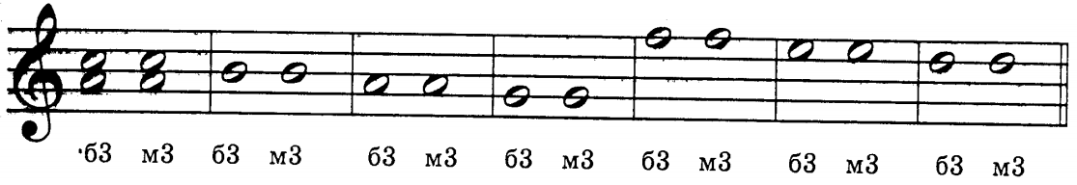
Кого не было на новогоднем празднике, и кто ещё не получил свой подарок, заберите его, пожалуйста, у Инны Игоревны!!!

